Je m'appelle | Date :
Reconnaître les propriétés du rectangle et du carré. | Géométrie 14
Piste de recherche
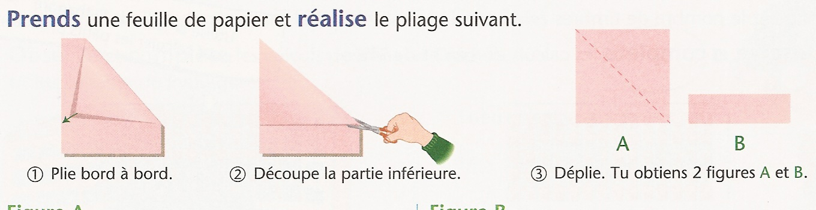
Observe chaque figure et complète:
Figure A  Les côtés de la figure A sont-ils tous égaux?  Entoure la réponse: oui non  Marque en rouge les angles droits de cette figure:  Combien y en a-t-il? ___________  La figure A est un _______________. | Figure B  Les côtés de la figure B sont-ils tous égaux?  Entoure la réponse: oui non  Il y a _______________________ et  _________________________.  Marque en rouge les angles droits de cette figure:  Combien y en a-t-il? ___________  La figure B est un _______________.
Je retiens: Le rectangle et le carré sont des quadrilatères. Ils ont 4 côtés.
Le carré
4 côtés égaux
4 angles droits
Le carré
4 côtés égaux
4 angles droits
Le rectangle
2 petits côtés égaux
2 grands côtés égaux
4 angles droits

Colorie en vert les rectangles et en bleu les carrés. Vérifie les angles droits. Attention il y a des intrus!

